Фосфорсодержащие полимеры для связывания ионов кальция
Саликова Е.П.^{1,2}, Некрасова Т.Н.¹, Назарова О.В.¹, Буянов А.Л.¹, Быкова Е.Н.¹, Панарин Е.Ф.¹
Студент, 4 курса бакалавриата
¹ НИЦ "Курчатовский институт" - ПИЯФ – ИВС, г. Санкт-Петербург, Россия
² Санкт-Петербургский государственный технологический институт
(технический университет), Санкт-Петербург, Россия
E-mail: evasalikova@list.ru
В последние годы возрастает число исследований, направленных на улучшение качества жизни человека. Актуальной проблемой является разработка имплантируемых биоматериалов, в частности заменителей костной ткани. Значительный интерес представляет использование комплексов кальция с фосфорсодержащими полимерами, поскольку ионы кальция и фосфаты способствуют минерализации костной ткани и облегчают взаимодействие белков и клеток, а также обладают остеокондуктивными и в некоторых случаях остеоиндуктивными свойствами.
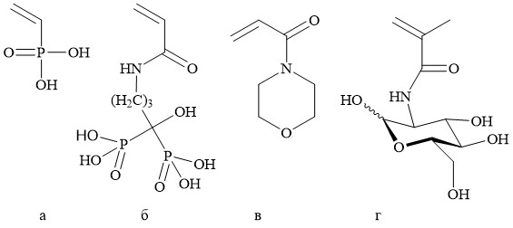
В данной работе проведено сравнительное исследование способности связывать ионы кальция Са²⁺ фосфорсодержащими водорастворимыми и сшитыми полимерами различной структуры: гомополимерами винилфосфоновой кислоты (ВФК, а) и акрилоильного производного алендроновой кислоты (ААлК, б), сополимерами ААлК с акрилоилморфолином (4-АМ, в) и 2-деокси-2-метакриламидо-D-глюкозой (МАГ, г). Также исследовано взаимодействие с ионами Ca²⁺ взаимопроникающих сеток на основе растительной целлюлозы и форсфорсодержащих полимеров. Количество связанного полимером Ca²⁺ измеряли с помощью ионселективного электрода.
Рис. 1. Структурные формулы мономеров
Получены данные о механических свойствах образцов на основе синтетических сшитых полимеров и на основе целлюлозы. Благодаря низкой токсичности исследованные полимеры перспективны для использования их в инженерии костной ткани.

